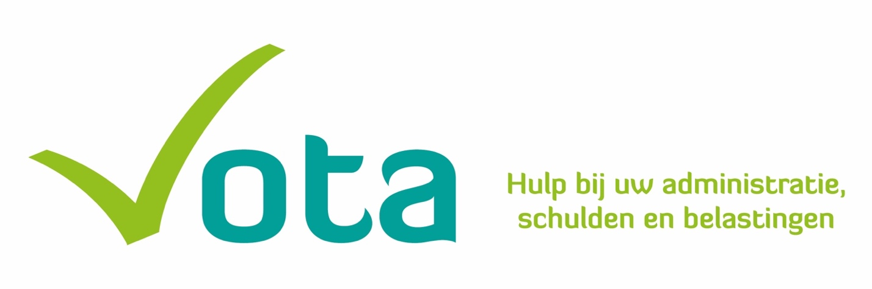

Wist jij dat wij, sinds 2013, hét verschil maken voor inwoners die problemen hebben met hun financiën?

En dat ons vrijwilligerswerk jaarlijks in Bodegraven-Reeuwijk zo’n 270 inwoners helpt?

En dat onze vrijwilligers stuk voor stuk toppers zijn?

**Vrijwilliger thuisadministratie gezocht**

**Voor 2 tot 3 uur per week, maar dat bepaal je zelf**

Wij zoeken een deskundige vrijwilliger thuisadministratie voor:

* Het ondersteunen van inwoners bij het op orde brengen en houden van hun financiële administratie
* Het opstellen van een budgetoverzicht en bespreken waar veranderingen mogelijk zijn
* Het begeleiden en verwijzen naar diverse instanties
* Het begeleiden en motiveren van de inwoner om veranderingen vol te houden.

Wat vragen wij van jou?

* Je hebt inzicht in administratieve processen
* Je hebt inzicht in inkomsten en uitgaven (budgetinzicht)
* Je kunt m.b.v. onze informatie lokale en regionale instanties benaderen
* Je kunt goed met vertrouwelijke informatie omgaan en je hebt geduld
* Inlevingsvermogen waarbij je goed je grenzen kunt bewaken.

Wat bieden wij?

* Een fijn team collega-vrijwilligers
* Regelmatig bijeenkomsten, training en intervisie.

Je bepaalt zelf wanneer en hoe vaak je inzetbaar bent en je maakt zelf de afspraken met de inwoner.

Ben je nieuwsgierig?

Kijk voor meer informatie op [www.votad.nl](http://www.votad.nl) of bel met Renée Aben 06-83832391